Добавьте логотип своей компании

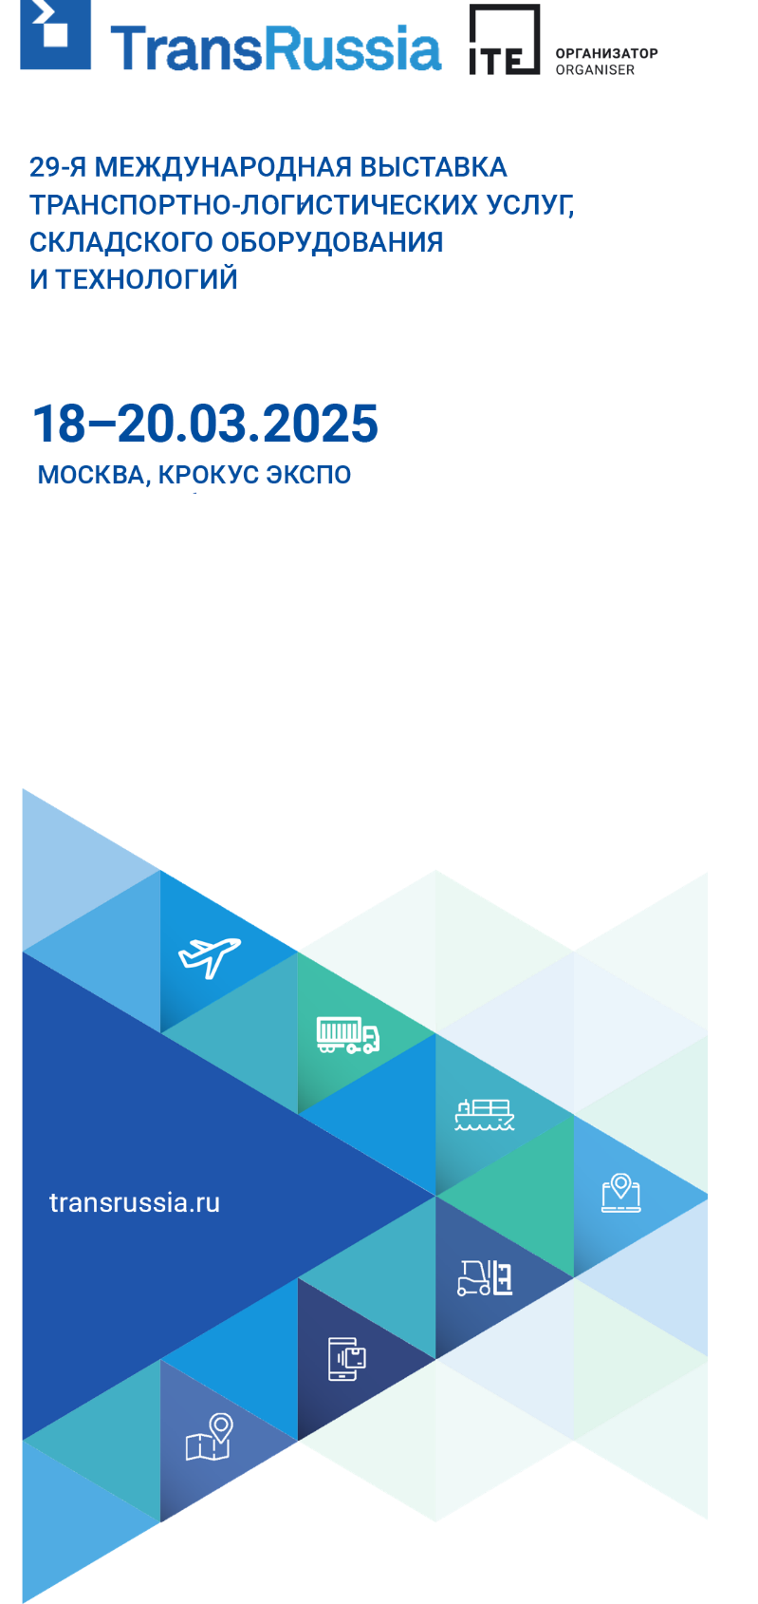

ПРИГЛАШЕНИЕ НА ВЫСТАВКУ TRANSRUSSIA 2025

Уважаемые коллеги!
Компания _____________ приглашает посетить наш стенд ________ на 29-й Международной выставке транспортно-логистических услуг, складского оборудования и технологий TransRussia 2025.
Выставка пройдет с 18 по 20 марта 2025 года в Москве, в МВЦ «Крокус Экспо», Павильон 3, метро «Мякинино».
ПРОМОКОД
tr25_____
TransRussia – это самая крупная выставка транспортно-логистической отрасли в России и СНГ.
13 разделов выставки, совместно с экспозицией складского оборудования SkladTech, охватывают всю цепь поставок. Компания ___________ является многолетним участником выставки/участвует в ней ______ раз.
Получите билет на выставку>> по специальному промокоду нашей компании tr25_____________.
Посещение выставки бесплатное при использовании промокода. Промокод можно использовать неограниченное количество раз.
В этом году на стенде компании будут представлены:

ДО ВСТРЕЧИ НА ВЫСТАВКЕ TRANSRUSSIA 2025!

Со схемой проезда и временем работы выставки вы можете ознакомиться по ссылке
Контакты для связи:_______________________________________________

